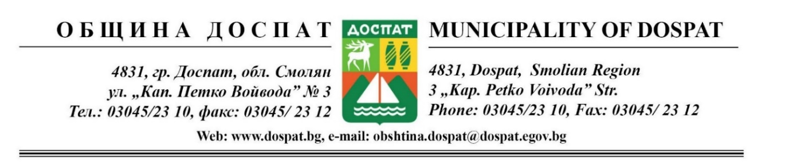

З А П О В Е Д

№ …………….

Гр.Доспат, …………..2024 г.
На основание чл.44, ал.2 от Закона за местното самоуправление и местната администрация и чл.ЗЗ а от Закона за администрацията,

УТВЪРЖДАВАМ:
1. Годишните цели за 2024 година на Община Доспат.
2.Разпореждам на ресорните ръководители, началниците на отдели и служителите в тях, при организация и изпълнение на ежедневните си задължения да се съобразяват с изискванията по осъществяване на годишните цели.
3.Служителите в общинска администрация Доспат да се запознаят с утвърдените годишни цели за 2024 г., заедно със заповедта чрез ПП ”Архимед” .
Контролът по изпълнение на заповедта възлагам на Секретаря на общината.

Настоящата заповед да се сведе до съответните длъжностни лица за сведение и изпълнение.

инж. Елин Радев
Кмет на община Доспат

ЕД/

